MARÍA TERESA CAZALLA

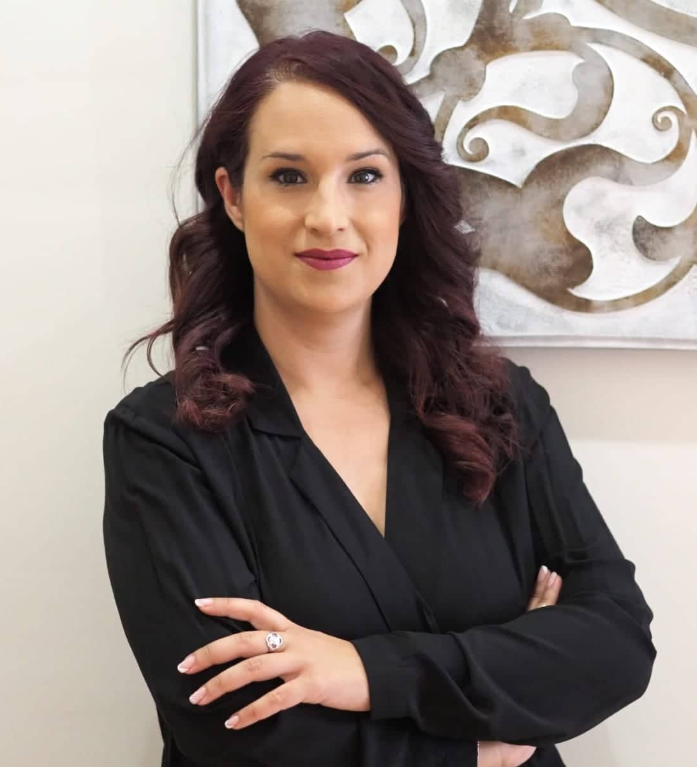
María Teresa Cazalla supo desde siempre que quería ser peluquera y a los 16 años, gracias a su determinación, comenzó su intenso aprendizaje. Entiende el oficio desde la cercanía y la extroversión, pero también desde la motivación y la lucha por conseguir sus sueños. Desarrolla la profesión desde diferentes ámbitos: la formación, la creación de colecciones creativas, competiciones profesionales, gestión del propio salón y todo conciliándolo con la vida personal. Es una compañera generosa que intenta ayudar desinteresadamente a cualquiera que le pida ayuda, desde consultas concretas a tutoriales.
Se ha formado constantemente desde sus inicios y cuenta con formación en Peluquería de señoras y caballeros, ha realizado cursos de Perfeccionamiento de peluquería, Perfeccionamiento de recogidos, Estética, Maquillaje, también muchísimas formaciones de moda, tendencias, color... e, incluso, un Máster de colorimetría.

Durante su carrera de veinte años ha recibido diferentes reconocimientos y logros:

- Premios Tijeras de Oro (2018), en los premios Urban Look de Andalucía Belleza. Este certamen distingue, por un lado, la mejor Peluquería, el Mejor Maquillaje, y el Mejor Estilismo, y también otorga el galardón Tijeras de Oro al profesional que actúa de forma perfecta en las tres categorías anteriores.
- Nominación al premio Peluquero Andaluz del Año de los Premios Picasso (2019).
- Finalista en dos de las tres categorías a las que aspiraba en los premios Trends Hair de Granada, con una colección femenina y su primera colección de vanguardia.
- Finalista en los Premios Picasso con la colección "Aura", en la categoría Peluquero Andaluz del Año y ganadora del Premio Prensa (2021), otorgado por la revista de peluquería profesional "C&C Magazine Planetlook".

Asimismo, es miembro de APES, Asociación de Peluqueros de Sevilla y embajadora y técnico nacional de la marca Genus.

